九年级生物第一次练兵模拟试题
时间：60分钟
注意事项：
本模拟试题分第Ⅰ卷和第Ⅱ卷两部分。第Ⅰ卷为选择题，25分；第Ⅱ卷为非选择题，25分，共50分。
第Ⅰ卷（选择题 25分）
-本卷包括25个小题，每小题1分，每题只有一个选项符合题意。
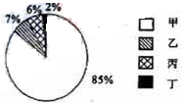
1.右图表示某生态系统中四种生物所占的数量关系比，例。假设这四种生物构成一条食物链，则这四种生物之间的食物关系最可能的是
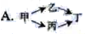
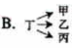
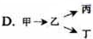

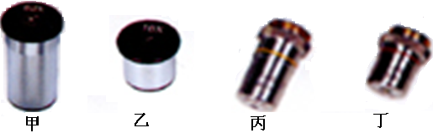
2. 右图是一台光学显微镜镜盒里的4个镜头，甲、乙一端无螺纹，甲较长，乙较短；丙、丁有螺纹，丙较长，丁较短。若要在视野内看到较多的细胞和要看到较清晰的细胞结构，宜选用的镜头组合分别是（ ）
A. 甲和丙 乙和丁
B. 乙和丙 甲和丁
C. 甲和丁 乙和丙
D. 乙和丁 甲和丙
3. 下表是“探究子叶的不同处理对花生幼苗发育的影响”的实验结果
组别 | 子叶处理 | 株高（cm） | 主根长度（cm） | 须根 | 叶片数
a组 | 保留两片 | 10.1 | 18.25 | 发达 | 26
b组 | 保留一片 | 7.2 | 14 | 较发达 | 19
c 组 | 去除两片 | 0.8 | 3.8 | 极少 | 9
由此分析可知，该实验（ ）
A．证明胚是植物体发育所必须的结构 B．实验组为a和b，对照组为c
C．实验组为a和c，对照组为b D．实验组为b和c，对照组为a
4. 某实验小组试图采用图①—④部分装置来探究“光照是光合作用的必要条件”, 实验以观察倒置的装满水的试管中有无气泡产生作为指标。最简便的装置组合为（ ）
A.①② B. ②③ C. ②④ D. ③④
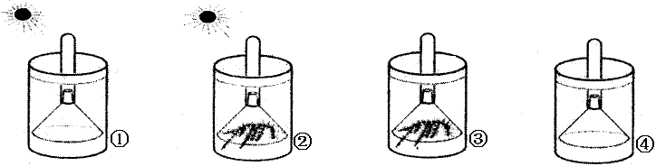

5. 国家粮食部门明确规定，粮食储存到规定年限(一般是4--5 年)后，不能再作粮食出售，其依据主要是因为粮食储存过久（ ）
A．种子的胚死亡而影响种子的萌发
B．呼吸作用消耗了大量的有机物而造成营养成分缺乏
C．种子生虫消耗了大量的有机物而无法食用
D．种子发霉易引起中毒
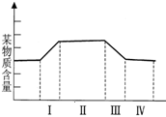
6. 右图为人体血液循环过程中某物质含量的变化情况，如果I代表肺泡问的毛细血管，Ⅲ代表组织细胞间的毛细血管，则该物质最可能是（ ）
A．氧气
B．二氧化碳
C．养料
D．废物
7. 某中午，小华按照营养需求吃了混合性食物。在消化道内形成食糜之后，能分解得到的一组最终消化产物是（ ）
A．蛋白质、淀粉、脂肪 B．氨基酸、麦芽糖、甘油
C．二氧化碳、水、尿素 D．氨基酸、葡萄糖、甘油和脂肪酸
8. 为了比较蔬菜中维生素C的含量，黎明同学根据维生素C可使高锰酸钾溶液退色的原理，设计了如下实验：在四只同样的试管中分别加入2 ml相同浓度的高锰酸钾溶液，然后用滴管分别向其中滴加黄瓜、青椒、芹菜、白菜的汁液，观察结果如下：
 | ①黄瓜汁 | ②青椒汁 | ③芹菜汁 | ④白菜汁
高锰酸钾溶液（2ml） | 14滴 | 8滴 | 15滴 | 11滴
据表可知，四种蔬菜的维生素C含量不同，那么由多到少依次是：
A．①②③④ B．②④①③ C．③①④② D．④③②①
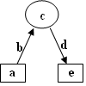
9. 右图是反射弧结构模式图，下列有关叙述正确的是（ ）
A．a 是效应器，能接受刺激并作出反应
B．c 是神经中枢，不受其他结构的调控
C．d 能将来自c 的神经冲动传至e，引起反射
D．e 是感受器，能接受外界刺激并产生神经冲动
10. 用你所学的生物知识来判断，正确的是（ ）
A．如果某同学在透明纸上写一个“b”，则在显微镜下的视野看到的应是“p”
B．在生产实践中，香蕉用组织培养繁殖及豌豆用种子繁殖都属于无性繁殖
C． 某同学患甲流后，体内的抗体是在甲型H₁N₁流感病毒的刺激下产生的
D．人体具有保卫自身的三道防线，其中第三道防线是皮肤与黏膜
11. 能正确表示生物与其气体交换部位连线的是（ ）
①蚯蚓—体壁 ②蝗虫—气门 ③鱼—鳃 ④家鸽—肺和气囊
A．①④ B．①② C．②④ D．①③
12. 右图是植物嫁接的示意图，对该图描述正确的是（ ）
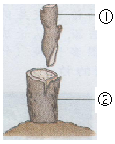
A．①是砧木、②是接穗，属于有性生殖
B．①是砧木、②是接穗，属于无性生殖
C．①是接穗、②是砧木，属于有性生殖
D．①是接穗、②是砧木，属于无性生殖
13.下列（ ）组疾病属于缺乏激素引起的。
A．甲亢、侏儒症、坏血病 B．巨人症、地方性甲状腺肿、脚气病
C．糖尿病、呆小症、侏儒症 D．白化病、艾滋病、破伤风

14. 下图是有关细胞、细胞核、染色体、DNA、基因五者之间关系的示意图，下列叙述正确的是（ ）
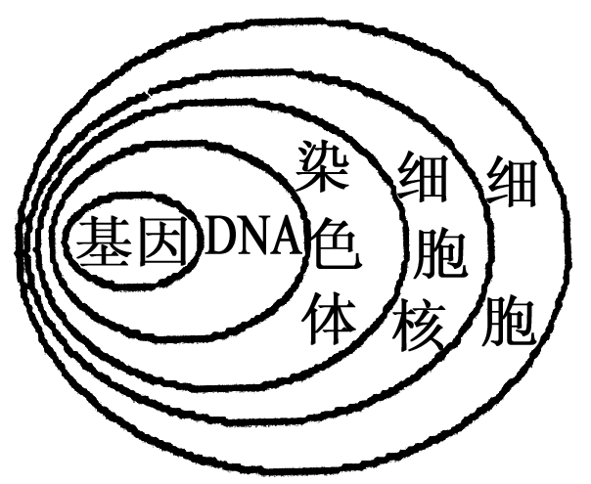
A．细胞中的染色体都是成对存在的
B．染色体就是DNA
C．DNA位于基因上
D．基因控制生物的性状
15 种子植物的共同特征是（ )
①都具有根、茎、叶、花、果实、种子 ②都能结出种子繁殖后代 ③种子的外面都有果皮包被 ④受精过程都不需要水） ⑤都是高大的乔木
- ①②③ B ．②④ C．①③④ D．③⑤
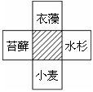
- 下列关于动物的叙述正确的是( )
A.蝉的发育特点为完全变态发育
B.青蛙在生殖季节，雌雄抱对，进行体内受精
C.鸟类在飞行时，吸气和呼气时肺内都会进行气体交换
D.蝙蝠适于飞行的外部形态特点是身体为流线型、体表被覆羽毛、前肢变成翼
- 观察右图，阴影部分表示四种植物的共同特征，这一特征是（ ）
A．都无种子
B．都能进行光合作用
C．都有根、茎、叶
D．种子外都有果皮包被
18. 我们行进在公园里时，经常发现草坪上有爱心提示牌：“请勿践踏，爱护我”。这是因为经常践踏草坪会造成土壤板结，从而影响草的生长。其中的科学道理是（ ）
A．植物缺少无机盐，影响生长 B．植物缺少水，影响光合作用
C．土壤缺少氧气，影响根的呼吸 D．气孔关闭，影响蒸腾作用
19. 下图表示一昼夜中二氧化碳、氧进出植物叶片的情况，你认为哪幅图所示的现象发生在夜间( )
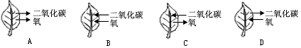

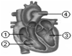

20. 一个生物科学兴趣小组的同学做解剖猪心脏的实验时，针对如图所示的心脏解剖结构，以下四位同学作出的判断正确的是（ ）
A．①为左心房
B．③为右心室
C．④为肺静脉
D．①与②间存在房室瓣
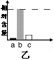
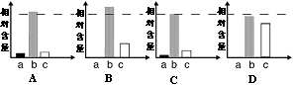
21. 一个健康成年人的血液中的葡萄糖（a）、水(b)和无机盐(c)含量如图乙，该人大量饮水后，排出的尿液中的成分最接近于哪一个图示？（ ）

22．一个密闭的保温装置中装有正在萌发的种子，每隔一段时间测定其内的温度和氧气含量，并将结果绘制成曲线。如果横轴表示时间，纵轴表示温度和氧气含量。下列曲线图中能够正确反映温度(A)和氧气含量(B)随时间变化的是（ ）
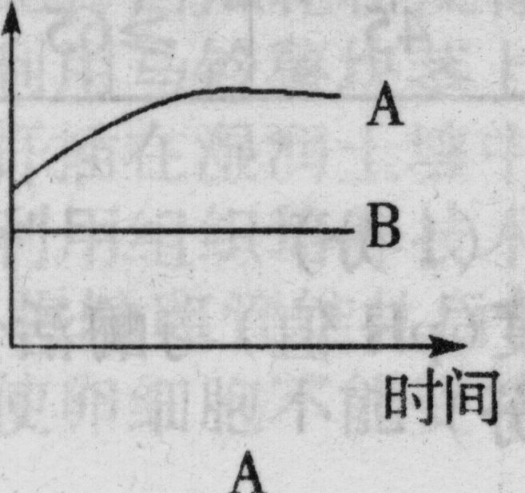
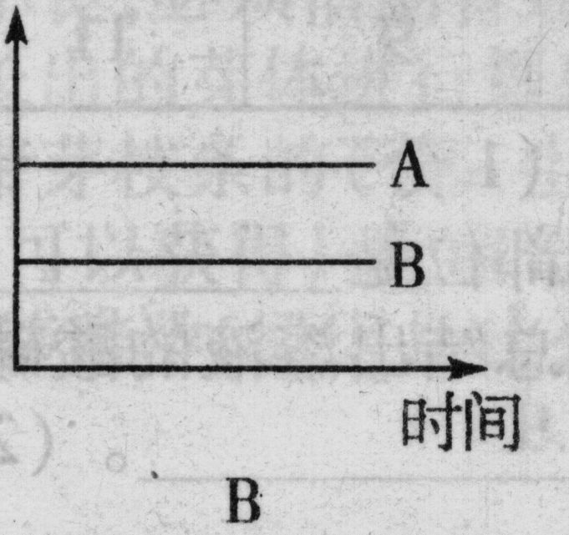
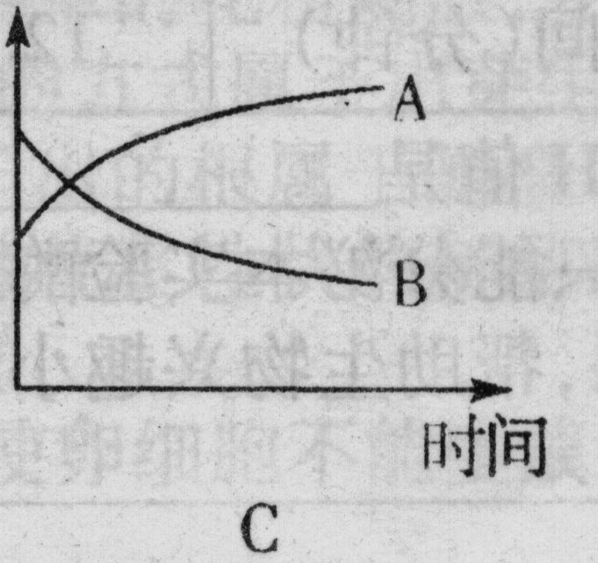
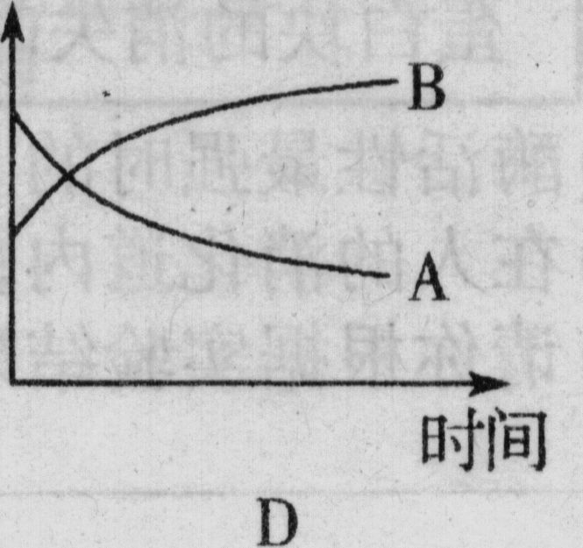

23. 处于青春期的青少年生长发育的速度很快。营养学专家建议青少年要适当多吃奶、蛋、鱼，肉等含蛋白质丰富的食品。因为蛋白质是人体（ ）
A．细胞生长和组织修补的主要原料 B．主要的供能物质
C．主要的贮能物质 D．溶解养分和废物的物质
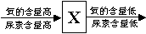
24. 右图表示的是血液流经某器官X后一些成分的变化情况，据此推测该器官为( )
A. 肺 B. 肾脏
C. 肝脏 D. 心脏
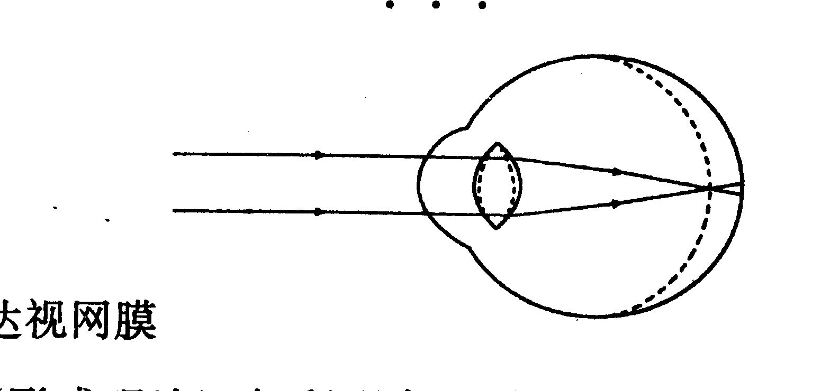
25. 医生为某同学的眼球作了如右图所示的成像原理图解，下列解释不正确的是 （ ）
A．看远处物体时，物像落在视网膜的前面
B．眼球的前后径过长或晶状体的曲度过小
C．需配戴凹透镜加以矫正
D．物体反射光依次经过角膜、晶状体、玻璃体到达视网膜

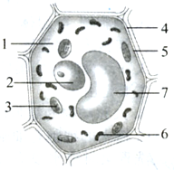
10．（6分）炎炎夏季，西瓜成为最闪亮的“明星水果”，吃西瓜消暑是一件很惬意的事。请根据所学知识解答下列问题：
（1）右图是一个西瓜果肉细胞结构图。西瓜中带有甜味的汁液储存在[ ] 中；在一个西瓜植物细胞进行分裂时，首先变化且变化最明显的结构是[ ] 。
（2）西瓜果实里的种子是由雌蕊的 发育来的。利用果实里的种子繁殖后代，这属于 生殖
（3）有人将幼小西瓜套上方形筐，培育出了方型西瓜，这属于 的变异。
- 一株红色果肉（RR）西瓜和一株黄色果肉（rr）西瓜杂交，收获后再种植，再收获的后代的性状比例是 。
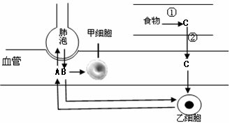
11.（5分）右图为人体内部分生理过程示意图，其中A、B、C 表示物质，①、②表示过程。请回答：
（1）在观察活体材料时，发现某血管只允许甲细胞单行通过，那么，该血管在结构上适于物质交换的特点是_________ _______ _______。
（2）在肺泡内发生气体交换后，血液发生的变化是__________________。物质B 进入乙细胞后的作用是____________________________________。
（3）如果C 为葡萄糖，在正常情况下它在血液中的浓度保持相对稳定。某人空腹时的血糖浓度经常高于正常范围，最可能的原因是他体内的_______________分泌不足。
（4）人体各项生命活动能够统一协调进行，有赖于神经系统和_____________的调节作用。
（5）作为男孩子，我体细胞中的染色体组成是
13．（5分）（1）作为餐桌上的主食，大米的营养储存于水稻种子结构的 中；水稻种子萌发，除外界环境条件外，需要的自身条件是 。
（2）施用化肥能提高水稻产量，因为化肥为水稻的生长提供了 。
（3）“残留的农药最终进入人们的餐桌”。说明有毒物质会随着 的积累，最终将危害 的健
14．（4分）请阅读下列资料，分析解答问题：
2009 年3 月底至4 月中旬，墨西哥、美国等地接连暴发甲型H1N1（猪流感）流感病毒疫情。早期症状与普通流感相似，包括发热、咳嗽、喉痛、身体疼痛、头痛、发冷和疲劳等，有些还会出现腹泻或呕吐、肌肉痛或疲倦、眼睛发红等。
（1）甲型H1N1 流感病毒的结构组成是 ，其生活方式是 。
（2）发现甲型H1N1 流感患者和疑似病例，应及早应用抗病毒药物，可试用奥司他韦(oseltamivir达菲)，如出现细菌感染可使用抗生素，这些措施属于预防传染病流行三个措施中的 ，同时它又属于 免疫。

3.（5分）从一个细胞到“小帅哥”，让我们看到了生命发生的奇妙变化。请根据所学的知识解答下列问题：
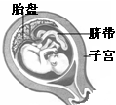
（1）我的生命开始于一被成为 的细胞，出生前的我舒适地生活在妈妈肚子的 里，每时每刻，都能通过脐带和 从妈妈那获得营养。
（2）刚出生的我一碰到妈妈的奶头，就会吮吸乳汁，这是一种 （填“简单”/“复杂”）反射。母乳的营养太丰富了，其中的 是生长发育和细胞更新所需要的主要原料，让我快快长大。

九年级生物第一次练兵模拟试题参考答案

第Ⅰ卷（选择题 25分）
本卷包括25个小题，每小题1分，共25分；每题只有一个选项符合题意。

1-5 ACDBB 6-10 ADBCC 11-15 DDCDB
16-20 CBCDD 21-25 BCABB

第Ⅱ卷（非选择题 25分）
理解和应用（本题包括5个小题，共25分）
1 、（6分）（1）[7]液泡 [2]细胞核 （2）胚珠 有性 （3）不遗传（4）3：1（或1:3）
2 、（5分） （1）壁很薄，只有一层上皮细胞构成 （2）血液由静脉血变为动脉血 参与有机物的氧化分解（或参与细胞呼吸） （3）胰岛素 （4）激素调节
3 、 （5分）（1）受精卵 胎盘 （2）简单 蛋白质 （3） 22+XY
4 、 （5分）（1）胚乳 具有完整且有生命活力的胚 （2）无机盐 （3）食物链 人类
5 、 （4分） (1)蛋白质外壳和内部的遗传物质 寄生 （2）控制传染源 特异性

